МИНИСТЕРСТВО НАУКИ И ВЫСШЕГО ОБРАЗОВАНИЯ РОССИЙСКОЙ ФЕДЕРАЦИИ
ФГАОУ ВО «СЕВЕРО-КАВКАЗСКИЙ ФЕДЕРАЛЬНЫЙ УНИВЕРСИТЕТ» ИНСТИТУТ ПЕРСПЕКТИВНОЙ ИНЖЕНЕРИИ МЕЖИНСТИТУТСКАЯ БАЗОВАЯ КАФЕДРА

КУРСОВОЙ ПРОЕКТ
по дисциплине
«Программная инженерия» на тему:
«Разработка мобильного приложения для ментального здоровья и медитации»

Выполнил:
Хатуаева Дайана Тныбековна студент 3 курса
группы ПИЖ-б-о-23-2 направления подготовки 09.03.04
«Программная инженерия» направленность (профиль)
«Разработка и сопровождение программного обеспечения» очной формы обучения

(подпись)
Руководитель проекта: Свистунов И.В., доцент межинститутской базовой кафедры

Работа допущена к защите
(подпись руководителя) (дата)
Работа выполнена и
защищена с оценкой Дата защиты
Члены комиссии:
зав. межинститутской
базовой кафедрой Е. Н. Новикова
(подпись)
доцент МИБК Ф.В. Самойлов
(подпись)
доцент МИБК З.М. Альбекова
(подпись)

Ставрополь, 2026 г.

Министерство науки и высшего образования Российской Федерации Федеральное государственное автономное образовательное учреждение
высшего образования
«СЕВЕРО-КАВКАЗСКИЙ ФЕДЕРАЛЬНЫЙ УНИВЕРСИТЕТ»

УТВЕРЖДАЮ
Зав. межинститутской базовой кафедрой департамента цифровых, робототехнических систем и электроники, канд. физ.-мат. наук, Новикова Е.Н.

« » 2026

Институт перспективной инженерии
Департамент цифровых, робототехнических систем и электроники Кафедра межинститутская базовая
Направление подготовки (специальность) 09.03.04 «Программная инженерия» Направленность (профиль)/ специализация Разработка и сопровождение программного обеспечения
ЗАДАНИЕ
на курсовой проект
студента
Хатуаева Дайана Тныбековна
по дисциплине «Программная инженерия»

- Тема проекта: Разработка мобильного приложения для ментального здоровья и медитации
- Целью выполнения курсового проекта является закрепление и углубление теоретических знаний, полученных в курсе «Программная инженерия», а также формирование практических навыков проектирования, разработки и документирования программного обеспечения на всех этапах жизненного цикла от бизнес-анализа до развертывания готового продукта с использованием архитектурного паттерна PCMEF (Presentation-Control-Mediator-Entity-Foundation).
- Задачи: провести предпроектное обследование и бизнес-анализ предметной области, разработать модель требований к программному обеспечению, спроектировать архитектуру программной системы на основе паттерна PCMEF, реализовать ядро системы с соблюдением принципов SOLID и слоевой архитектуры, обеспечить качество кода через тестирование и рефакторинг, разработать пользовательский интерфейс в соответствии с выбранной траекторией, обеспечить безопасность и управление транзакциями, предоставить API для интеграции с внешними системами (для соответствующих траекторий), выполнить развертывание системы, подготовить полный комплект проектной документации.
- Перечень подлежащих разработке вопросов:
а) по теоретической части
  - Провести анализ литературных источников по теме курсового проекта, включая периодику и интернет-ресурсы;
  - Сформулировать цели и задачи разработки;
  - Постановка условия задачи, выбор и описание методов и библиотек для ее решения и технологий, среды программирования.

б) по проектной части
- Составить алгоритмы для решения поставленных задач;
- Провести проектирование и моделирование процессов, интерфейса, используя методологии IDEF и UML.
в) по практической части
- Провести разработку сервера приложения с использованием фреймворка Spring Boot;
- Провести разработку клиентского приложения с использованием Kotlin;
- Провести отладку и тестирование разработанного программного продукта;
- Привести описание файловой и функциональной структур приложения разработки.
- Исходные данные:
а) по литературным источникам: ГОСТы, международные стандарты, программные средства, используемые при разработке программного обеспечения;
б) исходные данные, подготовленные для тестирования объекта профессиональной деятельности (информационной системы/приложения/программного продукта).
- Список рекомендуемой литературы
  - Мацяшек, Л. Практическая программная инженерия на основе учебного примера / Л. Мацяшек. — М.: Вильямс, 2021.
  - Соммервилл, И. Инженерия программного обеспечения / И. Соммервилл. — 10-е
изд. — М.: Вильямс, 2018.
  - Мартин, Р. Чистая архитектура / Р. Мартин. — СПб.: Питер, 2018.
  - Фаулер, М. Шаблоны корпоративных приложений / М. Фаулер. — М.: Вильямс, 2016.

- Контрольные сроки представления отдельных разделов курсового проекта:
25 % - подготовка теоретической части курсового проекта «07» марта 2026 г.
50 % - подготовка проектной части курсового проекта «15» апреля 2026 г.
75 % - подготовка практической части курсового проекта «29» апреля 2026 г.
100 % - оформление и подготовка пояснительной записки курсового проекта «10» мая 2026 г.

- Срок защиты студентом курсового проекта «23» мая 2026 г.

Дата выдачи задания «14» февраля 2026 г.

Руководитель курсового проекта

доцент межинститутской базовой кафедрой
департамента ЦРСиЭ И.В. Свистунов

Задание принял к исполнению
студент очной формы обучения
3 курса группы ПИЖ-б-о-23-2 Д.Т. Хатуаева

Содержание
Введение 7
1. Аналитическая часть 9
1.1 Описание предметной области 9
1.2 Анализ бизнес-процессов 9
1.3 SWOT-анализ 10
1.4 Анализ аналогов и конкурентов 10
1.5 Экономическое обоснование (ROI) 11
2 Проектная часть 12
2.1 Модель требований к ПО 12
2.1.1 Акторы системы 12
2.1.2 Основные прецеденты 13
2.1.3 Спецификация ключевого прецедента UC-04 14
2.1.4 Нефункциональные требования 14
2.2 Domain Model (модель предметной области) 15
2.3 Архитектурное проектирование 17
2.3.1 Архитектурный паттерн PCMEF 17
2.3.2 Интерфейсы между слоями (контракты) 18
2.3.3 Архитектурные решения (ADR) 18
2.4 Проектирование базы данных 19
2.4.1 Описание таблиц 19
2.4.2 Стратегия ORM 20
2.4.3 Фрагмент DDL-скрипта 20
2.5 Детальное проектирование 21
2.5.1 Диаграмма последовательности: «Запись настроения» 21
2.5.2 Диаграмма последовательности: «Аутентификация» 21
2.5.3 Паттерны GoF в проекте 21
3 Реализационная часть 23
3.1 Структура проекта 23
3.2 Реализация серверной части (Backend) 23
3.2.1 Слой Entity (E) 23
3.2.2 Слой Foundation (F) 24
3.2.3 Слой Mediator – Сервисы (M) 24
3.2.4 Слой Control – REST-контроллеры (C) 25
3.3 Реализация Android-клиента 26
3.3.1 Слой Foundation – локальное и сетевое хранилище (F) 26
3.3.2 Слой Mediator – репозитории (M) 26
3.3.3 Слой Control – ViewModels (C) 27
3.3.4 Слой Presentation – экраны Compose (P) 27
3.3.5 Навигация 28
3.4 Рефакторинг и паттерны качества 28
3.4.1 Паттерн Data Mapper 28
3.4.2 Паттерн Identity Map 29
3.4.3 Результаты статического анализа 29
3.5 Безопасность системы 29
3.6 REST API 30
4 Тестирование и обеспечение качества 32
4.1 Стратегия тестирования 32
4.2 Модульное тестирование бэкенда 32
4.3 Модульное тестирование Android 33
4.4. Ручное тестирование 34
5 Развёртывание и эксплуатация 36
5.1 Контейнеризация (Docker) 36
5.2. Инструкция по развёртыванию 36
5.3. Требования к окружению 36
6 Управление проектом 38
6.1 WBS – иерархическая структура работ 38
6.2 Диаграмма Ганта 38
6.3 Оценка трудозатрат – COCOMO I Basic 39
Заключение 41
Список использованных источников 42
Приложение А. Структура каталогов репозитория 43
Приложение Б. Скриншоты интерфейсов 44
Приложение В. Результаты тестирования 49

Введение
Проблемы ментального здоровья приобретают всё большую значимость в современном обществе. При этом доступность квалифицированной психологической помощи остаётся недостаточной из-за дефицита специалистов и высокой стоимости сеансов.
Мобильные приложения для ментального здоровья способны предоставить новые возможности для преодоления этих проблем. Они обеспечивают доступ к инструментам самопомощи в любое время и в любом месте, не требуют записи к специалисту и могут использоваться анонимно. Медитация и практики осознанности, являющиеся основой таких приложений, имеют доказанную научную эффективность в снижении тревожности, улучшении качества сна и повышении общего психоэмоционального благополучия.
Актуальность разработки приложения MindFlow обусловлена растущим спросом на цифровые инструменты ментального здоровья, недостаточным предложением русскоязычных решений на рынке и образовательной ценностью проекта как демонстрации полного цикла разработки мобильного клиент-серверного приложения.
Цель проекта заключается в разработке мобильного приложения для Android, которое позволит пользователям получить доступ к библиотеке медитаций и инструментам мониторинга эмоционального состояния.
Задачи, которые необходимо решить для достижения поставленной цели:
- провести анализ предметной области и конкурентной среды;
- спроектировать архитектуру системы на основе паттерна PCMEF;
- реализовать серверную часть на Java Spring Boot с REST API;
- разработать Android-клиент на Kotlin с Jetpack Compose;
- обеспечить офлайн-доступ через локальное кэширование (Room);
- реализовать аутентификацию через JWT-токены;
- покрыть код модульными тестами (>40% по строкам);
- подготовить полный комплект проектной документации.
Объектом исследования выступает процесс поддержки ментального здоровья с применением цифровых технологий.
Предмет исследования – это архитектурные паттерны и технологии разработки мобильных клиент-серверных приложений.

1. Аналитическая часть

1.1 Описание предметной области
Предметная область проекта – поддержка ментального здоровья через практики медитации и осознанности (mindfulness). Медитация – это группа техник тренировки внимания, направленных на достижение состояния повышенной осознанности и сосредоточенности. Научные исследования подтверждают, что регулярная практика медитации снижает уровень стресса, улучшает качество сна, повышает концентрацию внимания и развивает эмоциональный интеллект.
Ключевые категории контента в приложении: медитации и дыхательные практики. Также дневник настроения, который представляет из себя дополнительный инструмент, позволяющий пользователю фиксировать эмоциональное состояние по шкале от 1 до 10.

1.2 Анализ бизнес-процессов
Основной бизнес-процесс описан посредством IDEF0-диаграммы уровня A-0. Система получает на вход запросы пользователей на медитацию и данные о настроении, трансформирует их в персонализированный опыт практики, управляемый правилами безопасности и принципами UX-дизайна, и выдаёт на выходе завершённые сессии медитации, записи настроения и аналитику.
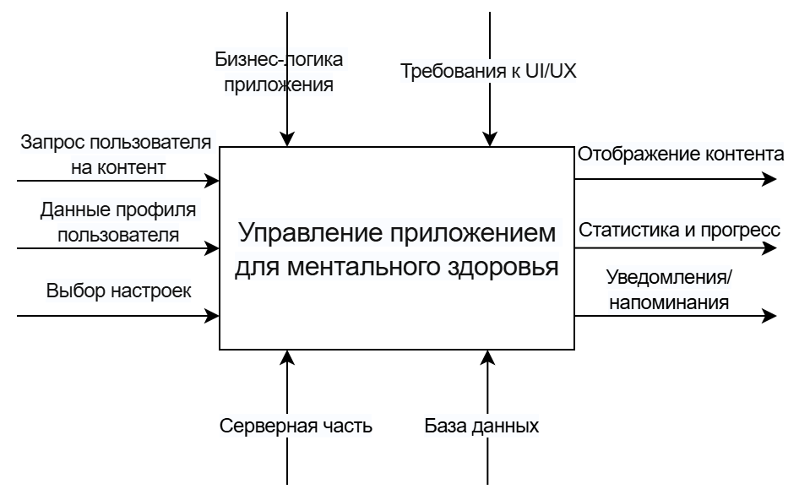
Рисунок 1 – Диаграмма IDEF0
Таблица 1 – Контекстная диаграмма IDEF0 A-0
Вход | Управление | Механизм | Выход
Запрос на медитацию | PCMEF-архитектура | Android + Spring Boot | Сессия медитации
Запись настроения | JWT-безопасность | PostgreSQL + Room | Аналитика
Данные профиля | Material Design 3 | Retrofit + OkHttp | Персонализация

1.3 SWOT-анализ
Таблица 2 – SWOT-анализ проекта MindFlow
Среда | Положительные факторы | Отрицательные факторы
Внутренняя | Офлайн-режим, PCMEF-архитектура, JWT-безопасность, Material Design 3 | Нет аудиофайлов в репозитории, нет push-уведомлений
Внешняя | Рост рынка wellness-приложений (+18% CAGR), дефицит русскоязычных аналогов | Сильные конкуренты (Calm, Headspace), монетизация требует инвестиций

1.4 Анализ аналогов и конкурентов
Таблица 3 – Сравнительный анализ конкурентов

Критерий | MindFlow | Calm | Headspace | Simple Habit
Язык интерфейса | Русский | Английский | Английский | Английский
Офлайн-режим | Да | Да (Premium) | Да (Premium) | Нет
Открытый код | GitHub | Нет | Нет | Нет
Дневник настроения | Да | Да | Да | Нет
Бесплатный базовый план | Freemium | Ограниченно | Ограниченно | Ограниченно
REST API | Открытый | Закрытый | Закрытый | Закрытый
Цена Premium | 490 руб./мес | ~1 200 руб./мес | ~1 000 руб./мес | ~900 руб./мес
Ключевые конкурентные преимущества MindFlow заключаются в полностью русскоязычном интерфейсе, открытом коде и офлайн-режиме.

1.5 Экономическое обоснование (ROI)
Экономическая оценка проводилась в контексте потенциального коммерческого запуска приложения на российском рынке wellness-приложений.
Таблица 4 – Ключевые экономические показатели
Показатель | Значение
Объём рынка (РФ, 2025) | ~4,2 млрд руб.
CAGR рынка | ~18%
Фактические затраты на разработку | ~93 600 руб.
Прогнозируемый ROI (3 года) | ~401%
Точка безубыточности | ~3 050 MAU
Период выхода на безубыточность | 6–9 месяцев
Модель монетизации – Freemium: базовый функционал предоставляется бесплатно, Premium-подписка за 490 руб./месяц. При консервативном прогнозе в 5 000 MAU и конверсии 3% доход первого года составит ~523 500 руб. при затратах ~734 100 руб., что обеспечивает выход на окупаемость в начале второго года.

2 Проектная часть

2.1 Модель требований к ПО

2.1.1 Акторы системы
У системы выявлено несколько акторов: гость, пользователь и администратор. Гость – это лицо, которое не зарегистрировано в системе. Такой пользователь должен сначала пройти через регистрацию.
Таблица 5 – Акторы системы
Актор | Описание | Права доступа
Гость | Неаутентифицированный пользователь | Регистрация, вход
Пользователь (ROLE_USER) | Аутентифицированный пользователь | Медитации, дневник настроения, профиль
Администратор (ROLE_ADMIN) | Привилегированный пользователь | Всё + управление контентом

2.1.2 Основные прецеденты
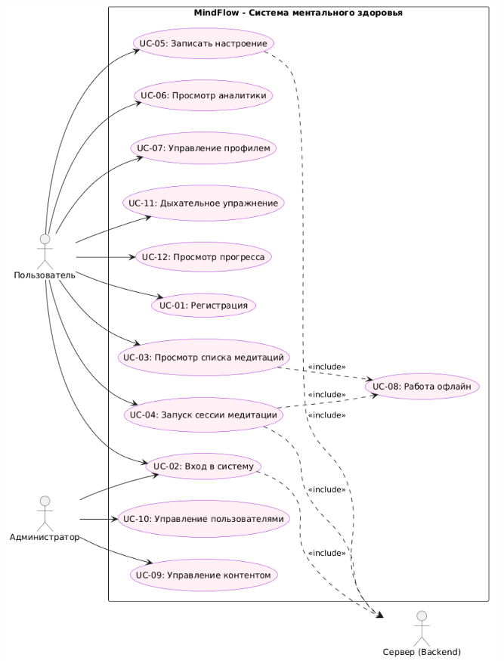
Рисунок 2 – Прецеденты системы
Ниже приведено описание прецедентов пользователя системы.
Таблица 6 – Основные прецеденты системы
Код | Прецедент | Актор | Описание
UC-01 | Регистрация | Гость | Создание нового аккаунта (email + пароль + имя)
UC-02 | Аутентификация | Гость | Вход с получением JWT-токенов
UC-03 | Просмотр медитаций | Пользователь | Каталог
UC-04 | Проведение медитации | Пользователь | Таймер, прогресс-бар, завершение
UC-05 | Запись настроения | Пользователь | Шкала 1–10
UC-06 | Просмотр аналитики | Пользователь | График динамики настроения за период
UC-07 | Управление профилем | Пользователь | Просмотр статистики, выход
UC-08 | Работа в офлайн-режиме | Пользователь | Доступ к кэшированному контенту

2.1.3 Спецификация ключевого прецедента UC-04
Прецедент: «Проведение медитации».
Предусловие: пользователь аутентифицирован, звук выбран.
Основной поток: открыть Detail → нажать «Начать» → таймер запущен → прогресс-бар → «Завершить» → сессия сохранена.
Альтернативный поток: нажать «Стоп» → сессия сохраняется как незавершённая.
Постусловие: MeditationSession создана в БД, прогресс пользователя обновлён.
Исключения: отсутствие сети → данные сохраняются локально с флагом sync_pending.

2.1.4 Нефункциональные требования

Таблица 7 – Нефункциональные требования
Категория | Требование | Целевое значение
Производительность | Время отклика API (LAN) | ≤ 500 мс
Производительность | Загрузка из Room-кэша | ≤ 100 мс
Надёжность | Покрытие тестами | >40% (LINE)
Безопасность | Хеширование паролей | BCrypt, strength=12
Совместимость | Минимальная версия Android | API 26 (Android 8.0)
Удобство | Соответствие дизайн-системе | Material Design 3

2.2 Domain Model (модель предметной области)
Концептуальная модель системы включает несколько бизнес-сущностей с чётко определёнными атрибутами, бизнес-методами и связями. Модель разработана с применением техники Domain-Driven Design и отражает язык предметной области, а не детали реализации. Далее указаны основные сущности.
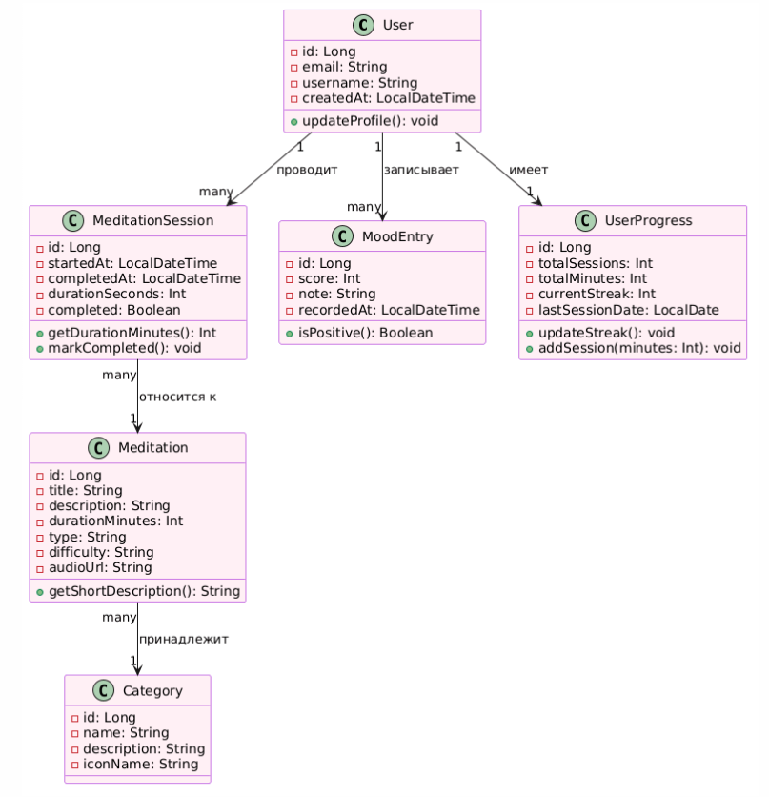
Рисунок 3 – Domain Model
Таблица 8 – Описание сущностей Domain Model
Сущность | Ключевые атрибуты | Бизнес-методы | Связи
User | id, email, passwordHash, name, role, createdAt | isAdmin(), updateProfile() | → MeditationSession, MoodEntry, UserProgress
MeditationSession | id, startedAt, completedAt, durationSeconds, completed | markCompleted(), getDurationMinutes() | → User, Meditation
MoodEntry | id, score (1–10), note, recordedAt | isPositive(), getMoodLabel(), validate() | → User
UserProgress | totalSessions, totalMinutes, currentStreak, longestStreak | updateStreak(), addSession() | → User
Бизнес-правила:
- Пользователь не может иметь более одной записи настроения в сутки.
- Серия (streak) прерывается при пропуске хотя бы одного дня медитации.
- Медитация считается завершённой при прохождении более 80% времени.
- Удаление медитации выполняется через soft delete (флаг active = false).

2.3 Архитектурное проектирование

2.3.1 Архитектурный паттерн PCMEF
Архитектурной основой системы служит паттерн PCMEF (Presentation-Control-Mediator-Entity-Foundation). Выбор паттерна обусловлен следующими требованиями: строгое разделение ответственности, тестируемость каждого слоя изолированно, направленность зависимостей только сверху вниз, адаптируемость под различные платформы (Android и JVM).
Таблица 9 – Реализация слоёв PCMEF
Слой | Ответственность | Backend | Android
P – Presentation | UI, отображение данных, обработка ввода | – | Composable-функции, экраны
C – Control | Координация, валидация, обработка запросов | REST-контроллеры (@RestController) | ViewModel + StateFlow
M – Mediator | Бизнес-логика, транзакции, правила | Service-интерфейсы + реализации | Repository-интерфейсы + реализации
E – Entity | Бизнес-объекты, состояние, методы предметной области | JPA-сущности с бизнес-методами | Data-классы Kotlin
F – Foundation | Доступ к данным, инфраструктура | JPA-репозитории (Spring Data) | Room DAO + Retrofit API
Ключевое правило зависимостей: каждый слой может зависеть только от нижележащего. Обратные зависимости запрещены. Это гарантируется через использование интерфейсов на границах слоёв.

2.3.2 Интерфейсы между слоями (контракты)
Интерфейс Control → Mediator (бэкенд):
public interface MoodService {
MoodEntryDto save(Long userId, MoodEntryRequest request);
MoodEntryDto update(Long id, Long userId, MoodEntryRequest req);
List<MoodEntryDto> getHistory(Long userId, int days);
MoodEntryDto getToday(Long userId);
void delete(Long id, Long userId);
Double getAverage(Long userId, int days);
}
Интерфейс Mediator → Foundation (бэкенд):
public interface MoodEntryRepository extends JpaRepository<MoodEntry, Long> {
List<MoodEntry> findByUserIdAndPeriod(Long userId, LocalDateTime from);
Optional<MoodEntry> findTodayEntry(Long userId, LocalDateTime start, LocalDateTime end);
Optional<Double> getAverageScore(Long userId, LocalDateTime from);
}
Интерфейс Control → Mediator (Android):
interface IMoodRepository {
suspend fun saveMoodEntry(score: Int, note: String): MoodEntry
suspend fun getTodayEntry(): MoodEntry?
fun getHistory(days: Int): Flow<List<MoodEntry>>
suspend fun deleteEntry(id: Long)
suspend fun updateEntry(id: Long, score: Int, note: String): MoodEntry
}

2.3.3 Архитектурные решения (ADR)

Таблица 11 – Архитектурные решения (ADR)
ADR | Решение | Обоснование
ADR-001 | Паттерн PCMEF вместо Clean/Hexagonal | Требование методички, чёткая иерархия, адаптируется под обе платформы
ADR-002 | Java 17 + Spring Boot 3.2 (бэкенд) | LTS-версия, record-типы, sealed classes, широкая экосистема
ADR-003 | PostgreSQL 15 вместо MySQL | Лучшая поддержка JSON, оконные функции, ACID-совместимость
ADR-004 | JWT для аутентификации | Stateless, нет session storage, масштабируется горизонтально
ADR-005 | Jetpack Compose + Material Design 3 | Декларативный UI, меньше бойлерплейта, современный toolkit
ADR-006 | Room SQLite для офлайн-кэша | Официальный Android ORM, интеграция с LiveData/Flow
ADR-007 | Retrofit 2 + OkHttp | Де-факто стандарт HTTP-клиента в Android
ADR-008 | Kotlin Coroutines + StateFlow | Структурированный асинхронный код, реактивные состояния
ADR-009 | Navigation Compose | Единый граф навигации, deep links, type-safe аргументы

2.4 Проектирование базы данных

2.4.1 Описание таблиц
База данных PostgreSQL 15 содержит 5 таблиц, нормализованных до третьей нормальной формы (3НФ). Все первичные ключи – суррогатные (BIGSERIAL), внешние ключи обеспечивают ссылочную целостность.
Таблица 12 – Таблицы базы данных
Таблица | Назначение | Ключевые поля
users | Пользователи системы | id (PK), email (UNIQUE), password, name, role
categories | Категории медитаций | id (PK), name (UNIQUE), description, icon_name
meditations | Каталог медитаций | id (PK), title, duration_minutes, difficulty_level, active, category_id (FK)
meditation_sessions | Факты проведения медитаций | id (PK), started_at, completed, user_id (FK), meditation_id (FK)
mood_entries | Записи дневника настроения | id (PK), score (1–10), note, recorded_at, user_id (FK)

2.4.2 Стратегия ORM
Для маппинга объектов на таблицы используется Spring Data JPA / Hibernate. Каждая таблица БД соответствует JPA-сущности в слое Entity. Репозитории в слое Foundation наследуют JpaRepository<Entity, Long> и предоставляют готовые CRUD-операции без написания SQL, а для сложных запросов используется @Query с JPQL.
- ddl-auto=update – Hibernate самостоятельно создаёт/обновляет схему при старте.
- data.sql – инициализация тестовых данных (15 медитаций, 5 категорий).
- Lazy loading – связанные коллекции загружаются по требованию (FetchType.LAZY).
- Транзакции – @Transactional на уровне Service (Mediator-слой).

2.4.3 Фрагмент DDL-скрипта
CREATE TABLE mood_entries (
id BIGSERIAL PRIMARY KEY,
score INTEGER NOT NULL CHECK (score >= 1 AND score <= 10),
note TEXT,
recorded_at TIMESTAMP DEFAULT NOW(),
user_id BIGINT NOT NULL REFERENCES users(id) ON DELETE CASCADE
);
CREATE INDEX idx_mood_user_date ON mood_entries(user_id, recorded_at DESC);

2.5 Детальное проектирование

2.5.1 Диаграмма последовательности: «Запись настроения»
Сценарий описывает процесс сохранения оценки настроения пользователем через мобильное приложение:
- Пользователь вводит оценку (1–10) на MoodDiaryScreen.
- MoodViewModel вызывает IMoodRepository.saveMoodEntry(score, note).
- MoodRepositoryImpl сохраняет запись локально через Room DAO (оффлайн-гарантия).
- Retrofit-запрос POST /api/mood отправляется на сервер.
- MoodController (Control) вызывает MoodService.save(userId, request).
- MoodServiceImpl (Mediator) создаёт MoodEntry-объект и сохраняет через Repository.
- Ответ MoodEntryDto возвращается через цепочку назад до UI.
- StateFlow обновляется, UI перерисовывается автоматически.

2.5.2 Диаграмма последовательности: «Аутентификация»
- Пользователь вводит email и пароль на LoginScreen.
- AuthViewModel → IAuthRepository.login(email, password).
- POST /api/auth/login → AuthController → AuthService.login().
- AuthServiceImpl проверяет BCrypt-хэш через PasswordEncoder.
- JwtUtil генерирует accessToken (15 мин) и refreshToken (7 дней).
- Токены возвращаются в AuthResponse и сохраняются в TokenManager (DataStore).
- AuthInterceptor теперь будет добавлять Bearer-заголовок ко всем запросам.

2.5.3 Паттерны GoF в проекте
Таблица 13 – Применённые паттерны GoF
Паттерн | Где применён | Назначение
Facade | Repository (Android) | Единая точка доступа к Room + Retrofit
Template Method | Base ViewModel | Общий алгоритм загрузки с состояниями Loading/Success/Error
Observer | StateFlow + Compose | Реактивная связь ViewModel и UI
Strategy | Difficulty enum в Meditation | Алгоритмы выбора контента по сложности
Singleton | Room Database, Retrofit | Единственный экземпляр через DI контейнер

3 Реализационная часть

3.1 Структура проекта
Репозиторий организован как монорепозиторий с чёткой структурой директорий:
MindFlow/
├── android-app/ # Kotlin/Compose Android-приложение
│ └── app/src/main/java/ru/mindflow/app/
│ ├── presentation/ # P-слой: Compose экраны
│ ├── control/ # C-слой: ViewModels
│ ├── mediator/ # M-слой: Repository-интерфейсы
│ ├── entity/ # E-слой: Domain модели
│ └── foundation/ # F-слой: Room + Retrofit
├── backend/ # Java Spring Boot сервер
│ └── src/main/java/ru/mindflow/backend/
│ ├── control/ # REST Controllers
│ ├── mediator/ # Services
│ ├── entity/ # JPA Entities
│ ├── foundation/ # JPA Repositories
│ ├── dto/ # Data Transfer Objects
│ ├── security/ # JWT + Spring Security
│ └── config/ # SecurityConfig, JwtConfig
├── docs/ # Документация (13 разделов)
├── docker-compose.yml # Оркестрация контейнеров
└── README.md

3.2 Реализация серверной части (Backend)

3.2.1 Слой Entity (E)
JPA-сущности расположены в пакете ru.mindflow.backend.entity. Ключевое требование: сущности не должны быть анемичными – они содержат бизнес-методы, отражающие логику предметной области.
Пример: бизнес-метод класса MoodEntry:
public String getMoodLabel() {
return switch (score) {
case 9, 10 -> "Отлично";
case 7, 8 -> "Хорошо";
case 5, 6 -> "Нормально";
case 3, 4 -> "Плохо";
default -> "Очень плохо";
};
}
Все сущности аннотированы @Entity, @Table и используют Lombok для генерации конструкторов, геттеров и сеттеров. Связи между сущностями реализованы через @ManyToOne / @OneToMany с FetchType.LAZY.

3.2.2 Слой Foundation (F)
Репозитории расположены в пакете ru.mindflow.backend.foundation. Каждый репозиторий наследует JpaRepository<Entity, Long>, что обеспечивает готовые CRUD-операции. Для сложных запросов используется аннотация @Query с JPQL-синтаксисом:
@Query("""
SELECT AVG(m.score) FROM MoodEntry m
WHERE m.user.id = :userId
AND m.recordedAt >= :from
""")
Optional<Double> getAverageScore(
@Param("userId") Long userId,
@Param("from") LocalDateTime from);

3.2.3 Слой Mediator – Сервисы (M)
Бизнес-логика инкапсулирована в сервисах, реализующих интерфейсы. Разделение интерфейс/реализация обеспечивает возможность тестирования через мокирование и соответствует принципу инверсии зависимостей (DIP).
Таблица 14 – Сервисы слоя Mediator
Интерфейс | Реализация | Методы
AuthService | AuthServiceImpl | register(), login(), refresh(), buildAuthResponse()
MeditationService | MeditationServiceImpl | getAll(), getById(), getByCategory(), search()
MoodService | MoodServiceImpl | save(), update(), getHistory(), getToday(), getAverage(), delete()
CategoryService | CategoryServiceImpl | findAll(), findById()
Все методы, изменяющие состояние БД, аннотированы @Transactional. Методы только для чтения используют @Transactional(readOnly = true) для оптимизации производительности.

3.2.4 Слой Control – REST-контроллеры (C)
Контроллеры обрабатывают HTTP-запросы, выполняют валидацию входных данных (@Valid) и делегируют бизнес-логику сервисам. Контроллеры не содержат бизнес-логики – это нарушило бы принцип разделения ответственности PCMEF.
Таблица 15 – REST-контроллеры системы
Контроллер | Путь | Методы | Описание
AuthController | /api/auth | POST register | Регистрация  POST login | Аутентификация  POST refresh | Обновление токена
MeditationController | /api/meditations | GET / | Каталог  GET /{id} | Детали медитации
CategoryController | /api/categories | GET / | Список категорий  GET /{id} | Категория по ID
MoodController | /api/mood | POST / | Создать запись  GET / | История  GET /average | Средняя  DELETE /{id} | Удалить

3.3 Реализация Android-клиента

3.3.1 Слой Foundation – локальное и сетевое хранилище (F)
Фундаментальный слой Android включает два источника данных: локальный (Room/SQLite) и удалённый (Retrofit/REST API).
Room Database:
@Database(entities = [MeditationEntity::class, MoodEntryEntity::class,
GardenEntity::class], version = 1)
abstract class MindFlowDatabase : RoomDatabase() {
abstract fun meditationDao(): MeditationDao
abstract fun moodEntryDao(): MoodEntryDao
abstract fun gardenDao(): GardenDao
}
Retrofit API-интерфейс:
interface MindFlowApi {
@GET("meditations")
suspend fun getMeditations(@Query("categoryId") id: Long? = null,
@Query("search") q: String? = null): List<MeditationDto>
@POST("mood")
suspend fun postMood(@Body request: MoodEntryRequest): MoodEntryDto
}
TokenManager хранит JWT-токены в зашифрованном DataStore Preferences, обеспечивая безопасное персистентное хранение на устройстве.

3.3.2 Слой Mediator – репозитории (M)
Репозитории реализуют стратегию offline-first: данные всегда читаются из локального кэша, а сетевые запросы синхронизируют актуальное состояние.
class MeditationRepositoryImpl(
private val api: MindFlowApi,
private val dao: MeditationDao
) : IMeditationRepository {
override fun getAllMeditations(): Flow<List<Meditation>> = flow {
emit(dao.getAll().map { it.toDomain() }) // сначала кэш
val remote = api.getMeditations()
dao.upsertAll(remote.map { it.toEntity() }) // обновить кэш
emit(dao.getAll().map { it.toDomain() }) // обновлённые данные
}
}

3.3.3 Слой Control – ViewModels (C)
ViewModels управляют состоянием экранов через StateFlow. Все операции выполняются в Coroutine Scope, что обеспечивает корректную работу с жизненным циклом Android-компонентов.
class MoodViewModel(private val repo: IMoodRepository) : ViewModel() {
private val _state = MutableStateFlow<MoodUiState>(MoodUiState.Idle)
val state: StateFlow<MoodUiState> = _state.asStateFlow()

fun saveMoodEntry(score: Int, note: String) {
viewModelScope.launch {
_state.value = MoodUiState.Loading
_state.value = try {
val entry = repo.saveMoodEntry(score, note)
MoodUiState.Success(entry)
} catch (e: Exception) {
MoodUiState.Error(e.message ?: "Ошибка")
}
}
}
}

3.3.4 Слой Presentation – экраны Compose (P)
Приложение содержит 12 экранов, реализованных с Jetpack Compose:
Таблица 16 – Экраны Android-приложения
Экран | Маршрут | Функционал | ViewModel
LoginScreen | /login | Email пароль, ссылка на регистрацию | AuthViewModel
RegisterScreen | /register | Форма регистрации (3 поля) | AuthViewModel
WelcomeScreen | /welcome | Онбординг-экран перед входом | –
HomeScreen | /home | Приветствие, Quick Actions, статистика | HomeViewModel
MeditationListScreen | /meditations | Список медитаций, поиск, фильтр | MeditationViewModel
MeditationDetailScreen | /meditation/{id} | Детали медитации, кнопка «Начать» | MeditationViewModel
MeditationSessionScreen | /session/{id} | Таймер, прогресс-бар, «Завершить» | MeditationViewModel
MoodDiaryScreen | /mood | Слайдер 1–10, заметка, «Сохранить» | MoodViewModel
AnalyticsScreen | /analytics | График настроения за период | MoodViewModel
ProfileScreen | /profile | Информация, прогресс, «Выйти» | ProfileViewModel
GardenScreen | /garden | Геймификация: цветы, уровни | GardenViewModel
CourseScreen | /courses | Курсы и программы практик | –

3.3.5 Навигация
Навигация реализована через Navigation Compose с единым NavGraph. Нижняя панель навигации (BottomNavigationBar) обеспечивает переход между четырьмя основными разделами: Home, Медитации, Настроение, Профиль.

3.4 Рефакторинг и паттерны качества

3.4.1 Паттерн Data Mapper
Паттерн Data Mapper отделяет бизнес-логику доменных объектов от механизма доступа к данным. В проекте реализован через extension-функции toEntity() / toDomain() / toDto(), разделяющие три представления данных:
- Domain-объект (Entity-слой): чистая бизнес-логика, без зависимостей от инфраструктуры.
- Room Entity (Foundation-слой): оптимизирован для SQLite-хранения.
- DTO (Control-слой): сериализуемое представление для REST API.
// Android: Data Mapper через extension-функции
fun MeditationEntity.toDomain(): Meditation = Meditation(
id = this.id, title = this.title,
durationMinutes = this.durationMinutes, ...
)
fun MeditationDto.toEntity(): MeditationEntity = MeditationEntity(
id = this.id, title = this.title, ...
)

3.4.2 Паттерн Identity Map
Identity Map гарантирует уникальность объектов в рамках сессии – один и тот же объект по одному и тому же идентификатору должен существовать в единственном экземпляре. В проекте реализован двумя способами:
- Backend: Hibernate First-Level Cache – в рамках одной @Transactional сессии сущность по ID загружается из БД только один раз.
- Android (Room DAO): метод upsertAll() с @Upsert аннотацией – при получении медитации с уже существующим ID обновляет запись, а не дублирует её.
// Android: Identity Map через Room @Upsert
@Upsert
suspend fun upsertAll(meditations: List<MeditationEntity>)

3.4.3 Результаты статического анализа
Таблица 17 – Результаты статического анализа
Компонент | Инструмент | Выявленные проблемы | Исправлено
Backend | Checkstyle + IntelliJ | 3 неиспользуемых импорта, 2 magic number | 5 из 5
Android | Android Lint | 1 missing content description, 2 hardcoded strings | 3 из 3
Общее | SonarLint IDE plugin | 0 Critical, 2 Major (устранены) | 2 из 2

3.5 Безопасность системы
Система реализует многоуровневую защиту данных пользователей:

Таблица 18 – Механизмы безопасности
Уровень | Механизм | Реализация
Хранение паролей | BCrypt (strength=12) | Spring Security PasswordEncoder
Аутентификация | JWT Access Token (15 мин) | JJWT 0.12.3, HMAC-SHA256
Refresh сессии | JWT Refresh Token (7 дней) | POST /api/auth/refresh
Защита эндпоинтов | Spring Security Filter Chain | JwtAuthFilter (OncePerRequestFilter)
Хранение токенов | Encrypted DataStore | Android DataStore Preferences
Транспорт токена | Authorization: Bearer <token> | OkHttp Interceptor (AuthInterceptor)
Ролевая модель | ROLE_USER / ROLE_ADMIN | @PreAuthorize в контроллерах

3.6 REST API
REST API реализован в соответствии с принципами RESTful-архитектуры. Документация автоматически генерируется через библиотеку springdoc-openapi и доступна в виде интерактивного Swagger UI.
Таблица 19 – REST API эндпоинты
Метод | Эндпоинт | Описание | Доступ
POST | /api/auth/register | Регистрация нового пользователя | Публичный
POST | /api/auth/login | Аутентификация, получение токенов | Публичный
POST | /api/auth/refresh | Обновление access-token | Публичный
GET | /api/categories | Список всех категорий медитаций | USER, ADMIN
GET | /api/meditations/{id} | Детали медитации | USER, ADMIN
POST | /api/mood | Создать запись настроения | USER
GET | /api/mood | История настроения (с параметром days) | USER
GET | /api/mood/today | Запись настроения за сегодня | USER
GET | /api/mood/average | Средняя оценка за период | USER
DELETE | /api/mood/{id} | Удалить запись настроения | USER
Все защищённые эндпоинты требуют заголовок Authorization: Bearer <access_token>. Стандартные HTTP-коды: 200 OK, 201 Created, 204 No Content, 400 Bad Request, 401 Unauthorized, 403 Forbidden, 404 Not Found, 409 Conflict, 500 Server Error.

4 Тестирование и обеспечение качества

4.1 Стратегия тестирования
Стратегия тестирования включает три уровня: модульное тестирование отдельных классов, интеграционное тестирование слоёв и ручное системное тестирование по тест-кейсам. Целевое покрытие – более 40% строк кода на каждой платформе.
Таблица 20 – Уровни тестирования
Уровень | Инструмент | Объект тестирования | Результат
Модульные (Backend) | JUnit 5 + Mockito + MockMvc | Service, Controller, Entity | 36 тестов, 58,1% LINE
Модульные (Android) | JUnit 4 + kotlinx-coroutines-test | ViewModel, Repository, Entity | 253 теста, 43,6% LINE
Ручное системное | Тест-кейсы TC-01…TC-12 | E2E пользовательские сценарии | 12 из 12 пройдено

4.2 Модульное тестирование бэкенда
Тестирование серверной части выполнено с использованием JUnit 5, Mockito и MockMvc (Spring Boot Test). База данных в тестах – H2 in-memory (режим совместимости с PostgreSQL).
Таблица 21 – Тесты серверной части
Класс | Тестов | Что проверяется
MoodServiceImplTest | 12 | save(), update(), delete(), getHistory(), getToday(), getAverage()
MeditationServiceImplTest | 10 | getAll(), getById(), search() по запросу и категории
AuthServiceImplTest | 7 | register() с дубликатом, login() с неверным паролем, refresh()
MoodEntryEntityTest | 6 | getMoodLabel() для всех диапазонов баллов
MoodControllerTest | 1+ | HTTP статусы, сериализация JSON
Отчёт JaCoCo (Backend):
Таблица 22 – Покрытие тестами (Backend)
Метрика | Покрыто | Всего | Процент
LINE | 125 | 215 | 58,1%
METHOD | 34 | 60 | 56,7%
CLASS | 12 | 18 | 66,7%
INSTRUCTION | 862 | 1 372 | 62,8%

4.3 Модульное тестирование Android
253 модульных теста охватывают все основные компоненты Android-приложения. Тесты выполняются на JVM без запуска эмулятора (unit tests), что обеспечивает быстрое выполнение в CI-пайплайне.
Таблица 23 – Тесты Android-приложения
Пакет | Тестов | Что тестируется
entity | ~30 | Бизнес-методы Meditation, MoodEntry, User
garden | 34 | GardenProgress: уровни, цветы, декорации
control | ~80 | AuthViewModel, MoodViewModel, MeditationViewModel, HomeViewModel
mediator | ~60 | AuthRepositoryImpl, MoodRepositoryImpl, MeditationRepositoryImpl
foundation.local.entity | ~30 | Room Entity классы и их маппинг
foundation.remote.dto | ~20 | DTO сериализация/десериализация
presentation.navigation | ~10 | Screen маршруты и аргументы
Прочие | ~19 | AppContainer, утилитарные классы
Отчёт JaCoCo (Android):
Таблица 24 – Покрытие тестами (Android)
Метрика | Покрыто | Всего | Процент
LINE | 331 | 760 | 43,6%
METHOD | 177 | 243 | 72,8%
CLASS | 29 | 35 | 82,9%
COMPLEXITY | 211 | 334 | 63,2%

4.4. Ручное тестирование
Таблица 25 – Результаты ручного тестирования
TC | Тест-кейс | Ожидаемый результат | Статус
TC-01 | Регистрация с валидными данными | 200 OK, токены в ответе | PASS
TC-02 | Регистрация с существующим email | 409 Conflict | PASS
TC-03 | Вход с неверным паролем | 401 Unauthorized | PASS
TC-04 | Обращение без токена к /api/mood | 401 Unauthorized | PASS
TC-05 | Загрузка каталога медитаций | Список медитаций | PASS
TC-06 | Фильтрация медитаций по категории | Только медитации данной категории | PASS
TC-07 | Поиск медитации по тексту | Релевантные результаты | PASS
TC-08 | Запись настроения (score=7) | 200 OK, label= «Хорошо» | PASS
TC-09 | Обновление записи настроения | 200 OK, обновлённые данные | PASS
TC-10 | Запрос среднего за 30 дней | Double значение, ≥1.0 и ≤10.0 | PASS
TC-11 | Работа в офлайн-режиме | Медитации доступны из Room кэша | PASS
TC-12 | Refresh token при истёкшем access | Новый access token без повторного входа | PASS

5 Развёртывание и эксплуатация

5.1 Контейнеризация (Docker)
Серверная часть системы контейнеризована с использованием Docker. Файл docker-compose.yml описывает два сервиса: база данных PostgreSQL и Spring Boot-сервер. Сервис бэкенда зависит от готовности БД (condition: service_healthy).
services:
postgres:
image: postgres:15-alpine
environment:
POSTGRES_DB: mindflow_db
POSTGRES_USER: mindflow_user
POSTGRES_PASSWORD: mindflow_pass
ports: ["5433:5432"]

backend:
build: ./backend
ports: ["8081:8081"]
depends_on:
postgres: { condition: service_healthy }

5.2. Инструкция по развёртыванию
Способ 1 – через Docker:
Для начала нужно установить Docker Desktop. Затем выполнить: docker-compose up –d. Swagger UI доступен: http://localhost:8081/swagger-ui.html.
Способ 2 – ручная установка:
Создать БД PostgreSQL: CREATE DATABASE mindflow_db; сборка: cd backend && ./mvnw clean package –DskipTests. Запуск JAR с переменными окружения (docs/11-user-guide/admin-guide.md).
Android APK:
- Android Studio: Build → Generate Signed APK
- Командная строка: ./gradlew assembleDebug
- Файл: android-app/app/build/outputs/apk/debug/app-debug.apk

5.3. Требования к окружению

Таблица 26 – Требования к окружению
Компонент | Минимальная версия | Рекомендуемая
Java JDK | 17 | 21
Maven | 3.8 | 3.9
PostgreSQL | 14 | 15
Docker | 20.10 | 24.x
Android Studio | Hedgehog 2023.1.1 | Meerkat 2024.3.1
Android SDK | API 26 (Android 8.0) | API 35 (Android 15)

6 Управление проектом

6.1 WBS – иерархическая структура работ
Иерархическая структура работ (Work Breakdown Structure) описывает декомпозицию проекта на 10 пакетов работ верхнего уровня:
Таблица 27 – WBS (верхний уровень)
Код | Пакет работ | Трудоёмкость (ч) | Доля
1.1 | Управление проектом | 8 | 5%
1.2 | Аналитика и требования | 14 | 9%
1.3 | Архитектурное проектирование | 12 | 8%
1.4 | Проектирование БД | 8 | 5%
1.5 | Серверная часть (Backend) | 30 | 19%
1.6 | Android-приложение | 40 | 26%
1.7 | Тестирование | 14 | 9%
1.8 | Рефакторинг и качество | 8 | 5%
1.9 | Развёртывание | 6 | 4%
1.10 | Документация | 16 | 10%
ИТОГО |  | 156 | 100%

6.2 Диаграмма Ганта
Разработка велась по итеративному плану в соответствии с 18-недельным графиком.
Таблица 28 – Диаграмма Ганта (сводная)
Этап | Неделя | Продолжительность | Ключевые артефакты
Этап 0: Инициация | 1–2 | 2 нед. | Паспорт, IDEF0, BUC, SWOT, CJM, глоссарий
Этап 1: Требования | 3–4 | 2 нед. | Use Case, Domain Model, трассировка
Этап 2: Архитектура | 5–6 | 2 нед. | PCMEF, ADR, интерфейсы
Этап 3: БД | 7–8 | 2 нед. | ER, DDL, ORM-стратегия
Этап 4: Детал. проектирование | 9–10 | 2 нед. | Sequence, Class diagrams
Этап 5: Реализация ядра | 11–12 | 2 нед. | Backend + Android core
Этап 6: Рефакторинг | 13–14 | 2 нед. | Тесты, покрытие >40%, паттерны
Этап 7: Интерфейс | 15–16 | 2 нед. | 12 экранов, Material Design 3
Этап 8: Завершение | 17–18 | 2 нед. | Документация, Docker, презентация

6.3 Оценка трудозатрат – COCOMO I Basic
Для оценки трудозатрат применялась модель COCOMO I в режиме Embedded (встроенные системы), так как проект имеет нетривиальные архитектурные ограничения и требования к безопасности.
Общий объём кода 9,0 тыс. строк. Режим COCOMO: Embedded (a=3.6, b=1.20).
Расчётные трудозатраты E: 3,6 × 9,0^1,20 ≈ 50,3 ч/м. Фактические трудозатраты: ~156 часов.
EAF (фактор корректировки) ≈ 1,51 (студент, сложный стек).
Скорректированные трудозатраты ≈ 76 нормо-часов/мес. Условная стоимость ≈ 93 600 руб. (156 ч × 600 руб./ч).
Фактические 156 часов соответствуют скорректированной оценке COCOMO для одного студента-разработчика.

Заключение
В ходе выполнения курсового проекта было разработано мобильное приложение «MindFlow» для поддержки ментального здоровья. Проект реализован по траектории В (мобильная разработка) и представляет собой полноценную клиент-серверную систему.
Достигнуты следующие результаты:
- Разработан Android-клиент на Kotlin/Jetpack Compose с 12 экранами и поддержкой офлайн-режима через Room.
- Реализована серверная часть на Java 17 / Spring Boot 3.x с 15 REST API эндпоинтами и документацией OpenAPI/Swagger.
- Спроектирована и реализована архитектура на паттерне PCMEF с чёткими интерфейсами между слоями на обеих платформах.
- Обеспечена безопасность: JWT-аутентификация, BCrypt-хеширование паролей, ролевая модель (ROLE_USER / ROLE_ADMIN).
- Написано 289 модульных тестов (36 backend + 253 Android) с покрытием 58,1% и 43,6% соответственно.
- Реализованы паттерны качества Data Mapper и Identity Map.
- Подготовлен полный комплект документации в 13 разделах: от паспорта проекта до пояснительной записки.
- Система развёртывается через Docker Compose одной командой.
В процессе разработки были получены практические навыки проектирования клиент-серверных мобильных приложений, применения архитектурного паттерна PCMEF, работы с JWT-аутентификацией, написания модульных тестов и документирования программного обеспечения.
Перспективы развития проекта: добавление push-уведомлений (Firebase FCM), биометрической аутентификации, расширенной аналитики с рекомендательной системой, публикация в Google Play Store и реализация Premium-подписки.

Список использованных источников
1. Мацяшек, Л. Практическая программная инженерия на основе учебного примера / Л. Мацяшек. – М.: Вильямс, 2021. – 784 с.
2. Мартин, Р. Чистая архитектура. Искусство разработки программного обеспечения / Р. Мартин. – СПб.: Питер, 2018. – 352 с.
3. Фаулер, М. Шаблоны корпоративных приложений / М. Фаулер. – М.: Вильямс, 2016. – 544 с.
4. Соммервилл, И. Инженерия программного обеспечения / И. Соммервилл. – 10-е изд. – М.: Вильямс, 2018. – 1008 с.
5. Скотт, Д. Kotlin в действии / Д. Скотт, С. Эрмэн. – СПб.: ДМК Пресс, 2021. – 360 с.
6. Spring Boot Reference Documentation. – [Электронный ресурс]. – Режим доступа: https://docs.spring.io/spring-boot/docs/current/reference/html/, свободный. – (дата обращения: 20.05.2026).
7. Jetpack Compose Documentation. – [Электронный ресурс]. – Режим доступа: https://developer.android.com/jetpack/compose, свободный. – (дата обращения: 20.05.2026).
8. OpenAPI Specification 3.0. – [Электронный ресурс]. – Режим доступа: https://swagger.io/specification/, свободный. – (дата обращения: 15.05.2026).
9. OWASP Mobile Security Testing Guide. – [Электронный ресурс]. – Режим доступа: https://owasp.org/www-project-mobile-security-testing-guide/, свободный. – (дата обращения: 18.05.2026).
10. Фаулер, М. Рефакторинг. Улучшение существующего кода / М. Фаулер. — М.: Вильямс, 2003.
11. Хендерсон, Р. RESTful веб-сервисы / Р. Хендерсон. — СПб.: Символ-Плюс, 2017.
12. Бернс, С. Проектирование API / С. Бернс. — СПб.: Символ-Плюс, 2020. — 416 с.

Приложение А. Структура каталогов репозитория
MindFlow/
├── android-app/
│ ├── app/src/main/java/ru/mindflow/app/
│ │ ├── presentation/screen/ (12 Compose экранов)
│ │ ├── control/ (6 ViewModel)
│ │ ├── mediator/ (3 Repository интерфейса + реализации)
│ │ ├── entity/ (4 Domain класса)
│ │ └── foundation/ (Room + Retrofit + TokenManager)
│ └── app/src/test/ (253 JUnit тестов)
├── backend/src/main/java/ru/mindflow/backend/
│ ├── control/ (4 REST контроллера)
│ ├── mediator/ (4 Service интерфейса + реализации)
│ ├── entity/ (5 JPA сущностей)
│ ├── foundation/ (5 JPA репозиториев)
│ ├── dto/ (6 DTO классов)
│ └── security/ (JWT + Spring Security)
├── docs/
│ ├── 00-project-charter/ (паспорт, IDEF0, SWOT, CJM, ROI)
│ ├── 01-requirements/ (Use Case, Domain Model, трассировка)
│ ├── 02-architecture/ (PCMEF, Arc42, ADR, интерфейсы)
│ ├── 03-database/ (ER, DDL, ORM-стратегия)
│ ├── 04-detailed-design/ (Sequence, Class диаграммы)
│ ├── 05-implementation/ (отчёт о реализации)
│ ├── 06-testing/ (тест-план, JaCoCo отчёты)
│ ├── 07-refactoring/ (анализ, паттерны, отчёт)
│ ├── 08-ui/ (описание UI, скриншоты)
│ ├── 09-api/ (OpenAPI спецификация)
│ ├── 10-deployment/ (Docker, инструкция)
│ ├── 11-user-guide/ (user + admin руководства)
│ └── 12-final-report/ (ТЗ, WBS, Ганта, COCOMO, ПЗ)
├── docker-compose.yml
└── README.md

Приложение Б. Скриншоты интерфейсов
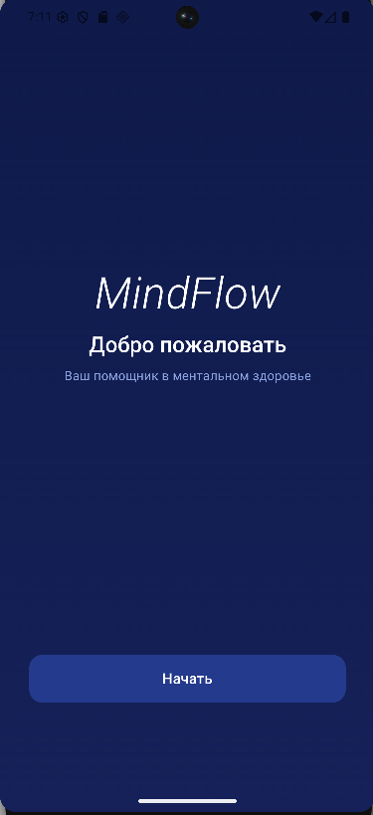
Рисунок 4 – Приветственный экран
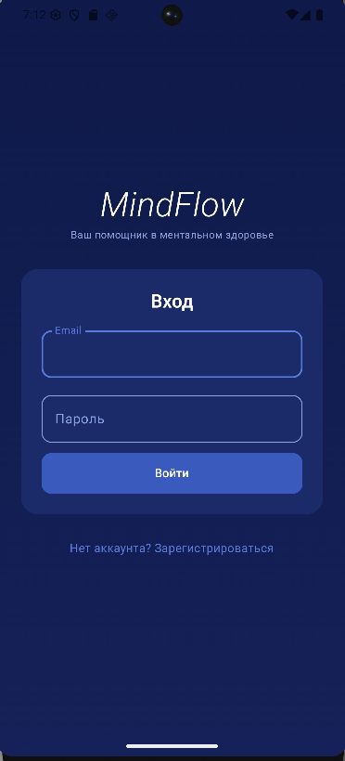
Рисунок 5 – Вход
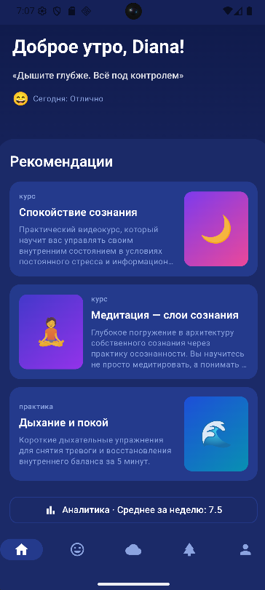
Рисунок 6 – Главная
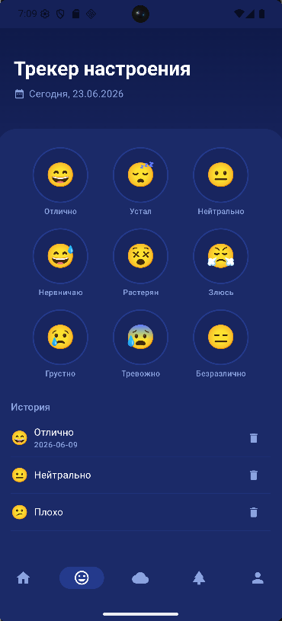
Рисунок 7 – Трекер настроения
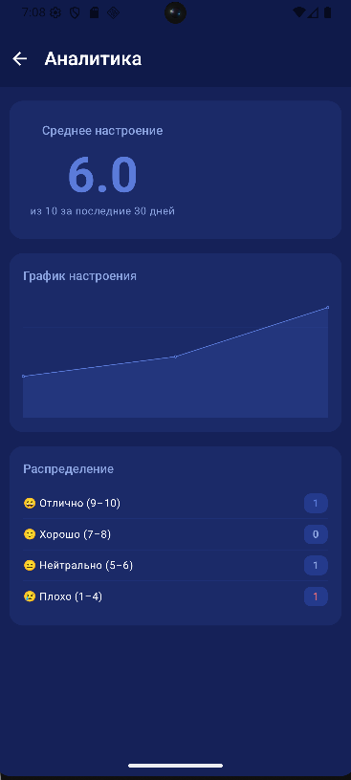
Рисунок 8 – Аналитика настроения
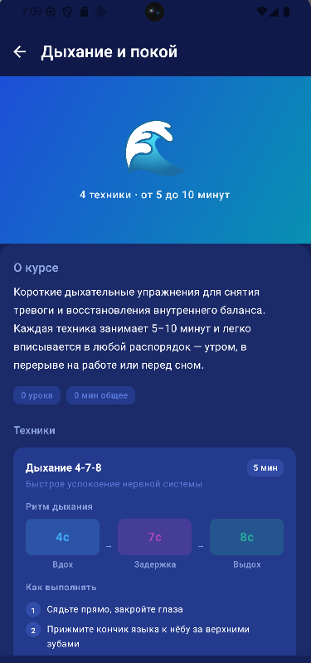
Рисунок 9 – Практика
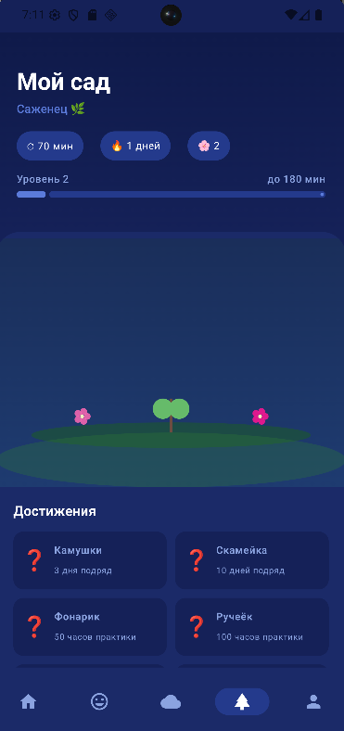
Рисунок 10 – Сад
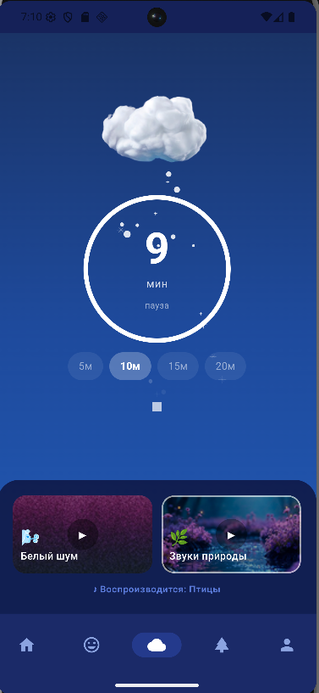
Рисунок 11 – Запущенная медитация
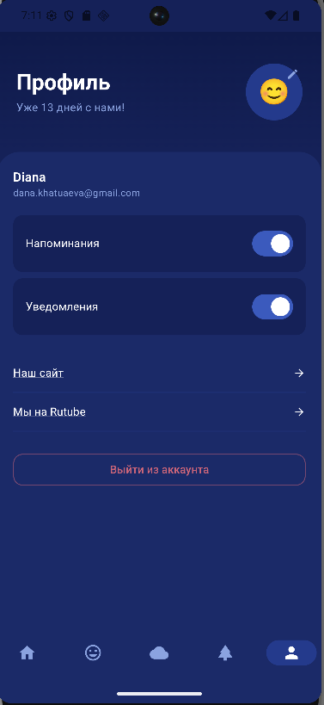
Рисунок 12 – Профиль

Приложение В. Результаты тестирования
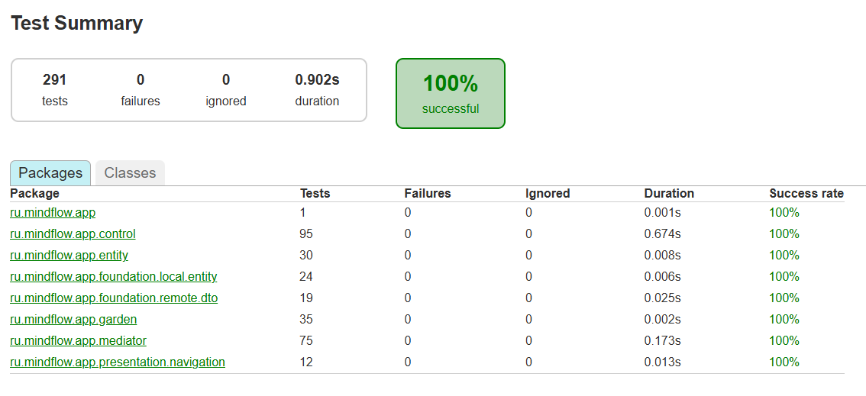
Рисунок 13 – Тестирование

